УПРАВЛЕНИЕ ОБРАЗОВАНИЯ ЛЕНИНОГОРСКОГО
МУНИЦИПАЛЬНОГО РАЙОНА
Муниципальное бюджетное учреждение дополнительного образования
«Дом детского творчества»
муниципального образования «Лениногорский муниципальный район»
Республики Татарстан

Принята на заседании Утверждаю
педагогического совета Директор МБУДО«ДДТ»
Протокол №4 от«31» мая 2021г. ________Т.М.Семёнова
Приказ № 140-ОД от «31» мая 2021г.

Дополнительная общеобразовательная общеразвивающая программа
социально-гуманитарной направленности
«Островок»

Возраст обучающихся: 6 – 7 лет
Срок реализации: 1 год

Автор-составитель:
Манакова Галина Леонидовна,
педагог дополнительного образования

г. Лениногорск, 2018

Содержание

1. Раздел I. «Комплекс основных характеристик программы»………………………………………………………………...2
1.1Информационная карта…………………………………………………………………………………………………………….3
1.2.Пояснительная записка………………………………………………………………………………………………………….4-8
1.3. Учебные планы …………………………………………………………………………………………………………………9-10
1.4 Содержание программы……………………………………………………………………………………………………… 11-18
1.5Планируемые результаты………………………………………………………………………………………………………19-21

2.Раздел II «Комплекс организационно-педагогических условий»……………………………………………………………22
2.1Условия реализации программы……………………………………………… ………………………………………………22-24
2.2Методическое, дидактическое обеспечение реализации программы………………………………………………………25-27
2.3Формы аттестации.......................................................................................................................................................................28-33
2.4Оценочные материалы…………………………………………………………………………………………………………….34
2.5Список литературы…………………………………………………………………………………………………………………34
2.6Приложение…………………………………………………………………………………………………………………….. 35-52

Информационная карта образовательной программы
1 | Образовательная организация | Муниципальное бюджетное учреждение дополнительного образования «Дом детского творчества» муниципального образования «Лениногорский муниципальный район»Республики Татарстан
2 | Полное название программы | Дополнительная общеобразовательная общеразвивающая программа «Островок»
3 | Направленность | Социально-гуманитарная
4 | Сведения о разработчиках | Манакова Галина Леонидовна, педагог дополнительного образования
5 | Сведения о программе
5.1. | Вид программы | Общеразвивающая
5.2. | Принцип проектирования программы | Принцип проектирования программы:  - принцип учета индивидуальных особенностей и возможностей ребенка;  - принцип «опережающего обучения»;  - принцип группового взаимодействия;  - принцип систематического взаимодействия (ребенок-педагог-родитель)
5.3. | Срок реализации | 1 год
5.4. | Объем программы | 180 часов
5.5. | Возраст обучающихся | 6-7 лет
5.4. | Цель программы | Создание педагогических и социально- психологических условий для достижения ребенком определенного уровня развития личности, психологической готовности к школе
5.5. | Формы обучения | Очная
5.6. | Образовательные модули | Дополнительная общеобразовательная общеразвивающая программа, включает в себя образовательные модули: «Логика» (основы математики, логики); «Обучение чтению и развитие речи»; «Основы письма и развитие мелкой моторики» (развитие новых двигательных навыков, рисование, пальчиковая гимнастика)
5.7 | Краткое содержание | Программа ориентирует не на уровень знаний, а на развитие потенциальных возможностей ребёнка, на зону его ближайшего развития.Особенностью содержания подготовки к школе является его интегрированная основа. Программа «Островок» не только ставит своей целью подготовить ребёнка к обучению к школе, но и носит развивающий характер
5.8 | Результативность реализации программы | Образовательные достижения учащихся  Личностное развитие
6 | Дата утверждения  и последней  корректировки программы | 31.05.2021
6.1 | Рецензенты | Заместитель директора по УВРМБУДО «ДДТ» МО «ЛМР» РТ - Стряпунина О.А.  Заведующий педагогическим отделением ГАПОУ «ЛМХПК» - Родионова Т.Н.

Пояснительная записка
Программа составлена в соответствии с нормативно-правовой базой:
- Приказ Министерства просвещения Российской Федерации (Минпросвещение России) от 9 ноября 2018 г. № 196 "Об утверждении Порядка организации и осуществления образовательной деятельности по дополнительным общеобразовательным программам".
- Приказ Министерства просвещения Российской Федерации (Минпросвещение России) от 30 сентября 2020 г. № 533"О внесении изменений в Порядок организации и осуществления образовательной деятельности по дополнительным общеобразовательным программам, утвержденный приказом Министерства просвещения Российской Федерации от 9 ноября 2018 г. № 196 ".
- Санитарные правила СП 2..4.3648-20 «Санитарно-эпидемиологические требования к организации воспитания и обучения, отдыха и оздоровления детей и молодежи».
- Методические рекомендации по проектированию современных дополнительных общеобразовательных (общеразвивающих) программ, разработанных ГБУДО «Республиканский центр внешкольной работы» 15.01.2021г. №20/21.
- «Порядок применения организациями, осуществляющими образовательную деятельность, электронного обучения, дистанционных образовательных технологий при реализации образовательных программ», утвержденный приказом Министерства образования и науки Российской Федерации от 23 августа 2017 г. № 816.
На основании выше указанных документов, а также на основании Устава учреждения, Положения о разработке и утверждении дополнительных общеобразовательных программ в МБУДО «ДДТ» МО «ЛМР» РТ в 2020 году дополнительная общеобразовательная общеразвивающая программа социально-гуманитарной направленности «Островок» (далее - Программа) обновлена.
Общество всегда уделяло большое внимание проблемам школьного обучения. Поэтому важно в развитии дошкольников дать ребёнку как можно больше конкретных предметных знаний, но и вооружить ребёнка такими универсальными учебными действиями, которые помогут ему развиться и самосовершенствоваться в непрерывно меняющемся обществе.
Это заставляет искать новые, более эффективные психолого-педагогические подходы, нацеленные на приведение методов обучения в соответствие требованиям жизни. Опыт показывает, что заложенный в детях интеллектуальный и творческий потенциал будет реализован наиболее полно, если образовательный процесс будет построен с учетом уникальности и неповторимости каждого ребенка и направлен на максимальное развитие способностей каждого ученика.
Осуществление такого образовательного процесса возможно только в рамках учреждений дополнительного образования. В основе этих возможностей лежит добровольный осознанный выбор ребенком и его родителями того объединения, той студии, того кружка, в котором ребенок чувствует себя наиболее комфортно, и в котором его способности реализуются наиболее полно. Отсутствие жестких рамок образовательных стандартов, возможность варьирования содержания занятий, исходя из интересов детей и пожеланий родителей, обуславливают стремление педагога к использованию личностно-ориентированных педагогических технологий.
Хорошей формой организации такого сотрудничества являются так называемые школы раннего развития для дошкольников, организуемые при учреждениях дополнительного образования.
Создавая такую школу приЛениногорском«Доме детского творчества», мы в развитии дошкольников выделили ряд направлений, определяющих его внутреннюю готовность к следующей социальной ступеньке, к обучению в школе, т.е. определили содержание образования школы раннегоразвития:
- формирование навыков произвольного поведения;
- овладение эталонами разных видов деятельности;
- формирование способности видеть мир с точки зрения другого человека.
Необходимость открытия группы предшкольной подготовки кратковременного пребывания была обусловлена высоким процентом детей, не посещающих систематически и длительное время дошкольные образовательные учреждения и не готовых к школьному обучению. Родителям и детям был предложен набор конкретных занятий, базирующихся на основных положениях программы обучения и развития детей 6 – 7 лет - «Островок».
Главная позиция программы - динамичное развитие самостоятельности дошкольника, которое реализуется по следующим направлениям: общеподготовительная и развивающая. Данные направления характеризуются постепенным усложнением деятельности, порождающей новые познавательные потребности ребенка.
При реализации программы психологической подготовки к обучению в школе создаются условия для демонстрации ребенку позитивных образцов познавательной, коммуникативной и творческой деятельности.
Программа «Островок» заключается в развитии тех качествличности и особенностей психических процессов, и тех видов деятельности, которые способствуют более успешной и легкой адаптации ребенка в школьном коллективе.
Программа «Островок» создает условия для социального, культурного и профессионального самоопределения, творческой реализации личности ребенка, соответствует современным условиям и требованиям.
Объём и срок освоения программы рассчитан на1год обучения, что составляет 180 учебных часов, запланированных на весь период обучения.
Для реализации учебных задач, используется очная форма обучения. В условиях введения в образовательной организации режима карантина или невозможности посещения занятий по причине погодных явлений предполагает обучение в заочной (дистанционной форме), использование интернет-сервиса платформы «Электронное образование».
Интернет - ресурсы - в обучении используются следующие онлайн платформы: ZOOM, файловый хостинг Google Диск,Skype, а так же рабочие группы в мессенджерахvk.com и WhatsApp. Также выполненные задания в дистанционной форме отправляются педагогу на личныйE-mail.
Методический и дидактический материал размещен на сайте https://www.edu.tatar.ru/l-gorsk/page519436.htm/main-news?page=4
Программа рассчитана на детей б-7 лет. Набор детей в группы осуществляется на основании заявления родителей.
Количество детей в группах - не менее 15 человек. Продолжительность обучения: 36 недель (с сентября по май), с учетомнедельных каникул в январе.
В условиях неполного пребывания детей при учреждении дополнительного образования целесообразен следующий режим дня: длительность занятий - не более 30 минут, перерыв между занятиями – не менее 10 минут.Занятия проводятся 2 раза в неделю, недельная нагрузка 5 часов
Актуальность программы.Одним из приоритетных направлений развития образовательной системы Российской Федерации остается необходимость обеспечения равных стартовых возможностей для детей (из разных социальных групп и слоев населения) при поступлении в начальную школу. Под «выравниванием стартовых возможностей детей» следует понимать создание равных условий, которые государство должно обеспечить любому ребенку дошкольного возраста, проживающему в России, независимо от благосостояния семьи, места проживания и национальной принадлежности, для получения такого уровня развития, который позволит ему успешно обучаться в школе.
Отличительная особенность данной программы от существующих в том, что ориентирует не на уровень знаний, а на развитие потенциальных возможностей ребёнка, на зону его ближайшего развития. Особенностью содержанияподготовки к школе является его интегрированная основа. Программа «Островок» не только ставит своей целью подготовить ребёнка к обучению к школе, но и носит развивающий характер.
Цель программы: создание педагогических и социально- психологических условий для достижения ребенком определенного

уровня развития личности, психологической готовности к школе.

Реализация цели предполагает решение ряда задач:
- Формировать мотивацию учения, ориентированную на удовлетворение познавательных интересов, радость творчества
- Формировать умения планировать свои действия, доводить начатое дело до конца, работать внимательно и сосредоточенно
- Формировать мыслительные операции (анализ, синтез, сравнение, обобщение, классификация)
- Содействовать развитию речи, умению аргументировать свои высказывания, строить простейшие умозаключения
- Расширять представление об окружающем мире, явлениях действительности с опорой на жизненный опыт ребёнка
Цели и задачи процесса подготовки дошкольников определяют систему следующих психолого-педагогических принципов:
- принцип учета индивидуальных особенностей и возможностей ребенка;
- принцип «опережающего обучения»;
- принцип группового взаимодействия;
- принцип систематического взаимодействия (ребенок-педагог-родитель).
Для реализации поставленных целей была разработана дополнительная общеобразовательная общеразвивающая программа, включающая в себя образовательные модули: «Логика» (основы математики, логики); «Обучение чтению и развитие речи»; «Основы письма и развитие мелкой моторики» (развитие новыхдвигательных навыков, рисование, пальчиковая гимнастика).Образовательнаямодуль «Основы письма и развитие мелкой моторики» один раз в неделю делится на две подгруппы. Учащимся рекомендуется посещать одновременно объединения «Весёлый компьютер», «Уроки Деда Природоведа».
Данная программа предусматривает инклюзивное обучение и воспитание детей с ограниченными возможностями здоровья. Для нормально развивающихся детей не менее значимо развитие инклюзии, поскольку эта форма организации обучения позволяет целенаправленно готовить их к безусловному принятию человека с особыми социальными и образовательными потребностями, формировать толерантное отношение.
Для повышения эффективности образовательной работы по предшкольной подготовке детей, организовано тесное сотрудничество с семьями воспитанников.
Формы и способы включения родителей в образовательный процесс:
• проведение родительских собраний – знакомство с работой ШРР, решение организационных вопросов;
• беседы и индивидуальные консультации по успехам и проблемам развития и поведения ребенка, коллективное обсуждение возникающих организационных вопросов;
• участие родителей в проведении экскурсий;
• привлечение родителей к участию в подготовке творческих мероприятий – активное привлечение родителей к выполнению совместно с детьми семейных проектов по тематике творческих дней
• непосредственное участие родителей в проведении творческих мероприятий – посещение открытых занятий, активное участие в праздниках, конкурсах, эстафетах, викторинах;
• рекомендации по проведению в домашних условиях игр и упражнений, которые будут способствовать закреплению навыков, полученных на занятиях;
. Одной из главных целей проведения творческих мероприятий для дошкольников является повышение у детей мотивации к познавательной и творческой деятельности через формирование и расширение у них интереса и представлений о явлениях и событиях, относящихся к тематике заявленного мероприятия. В создании индивидуальных, семейных и коллективных проектов в большей мере раскрываются творческие и продуктивные способности, как детей, так и взрослых. Вместе с этим у детей развивается потребность в достижении и представлении наглядного результата своей деятельности, в демонстрации своих личных или коллективных успехов. Творческие мероприятия являются хорошим средством для повышения качества взаимодействия и укрепление сотрудничества с семьей путем активного включения ее в образовательный процесс на подготовительных этапах (участие в создании семейных проектов) и при реализации мероприятий.
Одним из путей повышения качества образования в школе раннего развития мы видим в установлении прочных связей с социумом, как главного акцентного направления дополнительного образования, от которого, на наш взгляд, зависит его качество. Мы считаем, что развитие социальных связей учреждения дополнительного образования с различными организациями дает импульс развития и обогащения личности ребенка с первых лет жизни, совершенствует конструктивные связи с родителями, строящиеся на идее социального партнерства. Школа раннего развития взаимодействует с образовательными учреждениями города, Управлением социальной защиты населения, с ГАПОУ «ЛМХПК».
Во исполнение приказа МО и Н РТ от 08.12.2014 г. № 7053/14 «О дополнительных мерах, направленных на формирование навыков безопасного поведения детей на дороге, повышение уровня культуры поведения участников дорожного движения в системе дополнительного образования детей» в программе предусмотрены беседы, направленные на обучение несовершеннолетних правилам дорожного движения, формированию навыков безопасного поведения детей на дороге. Программой предусмотрено проведение инструктажей по безопасному поведению.

Учебные планы

Учебно – тематический план программы
 | Образовательная модуль | Продолжительность занятия | Кол-во часов в неделю | Кол-во учебных недель | Кол-во часов за год
1 | Логика | 30 минут | 1 | 36 | 36
2 | Обучение чтению и развитие речи | 30 минут | 2 | 36 | 72
3 | Основы письма и развитие мелкой моторики | 30 минут | 2 | 36 | 72
 | Итого: |  | 5 | 36 | 180

Учебно - тематический план по образовательному модулю программы«Логика»
№  п/п | Название раздела, темы | Количество часов |  |  | Формы аттестации/ контроля
№  п/п | Название раздела, темы | Всего | Теория | Практика | Формы аттестации/ контроля
1 | Вводный инструктаж по безопасному поведению | 1 | 0,5 | 0,5 | Устный опрос
2 | Форма | 4 | 2 | 2 | Индивидуальный опрос учащегося
3 | Количество и счёт | 20 | 9,5 | 10,5 | Индивидуальный опрос учащегося
4 | Промежуточная аттестация | 1 | 0 | 1 | Проверочная работа
5 | Ориентировка в пространстве | 5 | 2,5 | 2,5 | Опрос-игра «Спроси-отвечай»
6 | Ориентировка во времени | 4 | 1,5 | 2,5 | Индивидуальный опрос учащегося
7 | Аттестация обучающихся по завершению реализации дополнительной общеобразовательной программы | 1 | 0 | 1 | Итоговая проверочная работа
 | Итого: | 36 | 16 | 20

Учебно - тематический план по образовательному модулю программы «Обучение чтению и развитие речи»

№  п/п | Название раздела, темы | Количество часов |  |  | Формы аттестации/ контроля
№  п/п | Название раздела, темы | Всего | Теория | Практика | Формы аттестации/ контроля
1 | Вводный инструктаж по безопасному поведению | 1 | 0,5 | 0,5 | Устный опрос
2 | Речь. Предложение. Слово. | 5 | 2,5 | 2,5 | Устный опрос
3 | В мире звуков и букв | 51 | 24 | 27 | Устный опрос
4 | Промежуточная аттестация | 1 | 0 | 1 | Проверочная работа
5 | Чудеса в стране слов | 9 | 4 | 5 | Устный опрос
6 | Аттестация обучающихся по завершению реализации дополнительной общеобразовательной программы | 1 | 0 | 1 | Итоговая проверочная работа
7 | Досуговые мероприятия | 4 | 0 | 4
 | Итого: | 72 | 33 | 39

Учебно - тематический план по образовательному модулю программы «Основы письма и развитие мелкой моторики»

№  п/п | Название раздела, темы | Количество часов |  |  | Формы аттестации/ контроля
№  п/п | Название раздела, темы | Всего | Теория | Практика | Формы аттестации/ контроля
1 | Вводный инструктаж по безопасному поведению | 1 | 0,5 | 0,5 | Устный опрос
2 | Знакомство с правилами письма и разлиновкой тетради | 1 | 0,5 | 0,5 | Индивидуальный опрос
3 | Обведение по контуру узоров, составление узоров, штриховка | 6 | 3 | 3 | Индивидуальный опрос
4 | Печатаем буквы | 61 | 30 | 31 | Устный опрос
5 | Промежуточная аттестация | 1 | 0 | 1 | Проверочная работа
6 | Аттестация обучающихся по завершению реализации дополнительной общеобразовательной программы | 1 | 0 | 1 | Итоговая проверочная работа
 | Досуговые мероприятия | 1 | 0 | 1
 | Итого: | 72 | 34 | 38

Содержание программы
Содержание образовательного модуля программы«Логика»
Раздел | Теория | Практика
Вводный инструктаж по безопасному поведению | Безопасное поведение детей на дороге, безопасное поведение во время занятий и на переменах | Игры и упражнения.
Форма | Сравнение предметов. Сходство и различие (сравнение геометрических фигур). Сравнение по величине (сходство и различие предметов). Сравнение предметов по количеству и форме (больше, меньше). Понятие «четырёхугольник»  Сравнение, зарисовка геометрических фигур; понятия «вне», «внутри» | Игры, упражнения на выявление имеющихся у воспитанников ЗУН.  Игры-упражнения на сравнение предметов по различным признакам (размер, форма, цвет), используя приемы наложения и приложения.  Игры-упражнения «Найди предметы», «Выше - ниже».  Игры-упражнения на узнавание, различение, нахождение отличительных особенностей геометрических фигур; упражнения на группировку фигур по форме; выкладывание контуров фигур из палочек, ниток и т. д  Показывают и называют стороны, углы, вершины фигур. Сравнивают фигуры, чертят геометрические фигуры в тетради.  Классифицируют фигуры по 1 – 3 признакам (форма, размер, цвет).
Количество и счёт | Знакомство с числами и цифрами от 1 до 10. Образование числа 1.Знакомство с числом и цифрой 2. Счёт предметов. Знакомство с образованием числа 3. Знакомство с образованием числа 4.Знакомство с образованием числа 5. Состав числа 5 .Порядковый счёт. Порядковые числительные (первый, второй, третий и т.д.). Сравнение по количеству (сравнение групп предметов). Знакомство с образованием числа 6. Состав числа 6.Знакомство с образованием числа 7.Сравнение по величине (понятия «толстый - тонкий», «длинный – короткий). Знакомство с числом 8. Счёт предметов в пределах 8  Сравнение предметов по весу, количеству и величине.Знакомство с образованием числа 9.Числовой ряд от 1 до 10. Сравнение по количеству (больше, меньше). Составление арифметических задач на вычитание.Знакомство с образованием числа 10.Решение арифметических задач.Знакомство с меркой. Промежуточная аттестация | Счет предметов в пределах 10; обозначение количества предметов соответствующей цифрой; образование предыдущего и последующего числа натурального ряда; получение большего числа из меньшего и меньшего из большего путем добавления или убавления одного предмета; составление групп, содержащих определенное количество предметов; счет предметов на слух, на ощупь, отсчет движений. Игры-упражнения «Найди столько же», «Сосчитай геометрические фигуры», «Соедини картинку с карточкой»», «Соедини по порядку»  Пишут цифры в клетке – (печатные цифры).  Считают в пределах 10, используя порядковые числительные (первый, второй).  Сопоставляют число, цифру и количество предметов от 1 до 10. Сравнивают числа – соседи.  Преобразуют неравенство в равенство и наоборот.  Основные математические знаки +, -, =, <, > пишут и применяют при решении примеров и задач.Придумывают задачи по рисункам, решают их с опорой на наглядный материал.Решают задания творческого характера.Упражнения на определение уровня обученности по программе. Проверочная работа.
Ориентировка в пространстве | Понятия «вправо» - «влево», «вперёд» - «назад», «слева» -«справа», «впереди», -«сзади»).Различие понятий «ближе», «дальше», «сзади», «перед»).Ориентировка в пространстве (понятия «рядом», «около», «под»). Составление и решение задач со словами «справа», «слева», «между».Решение логических задач. | Игры-упражнения на ориентировку в пространстве «Кто где стоит», «Живые цифры», «Каждому числу своё место».  Игры-упражнения на определение положения предметов в пространстве (слева, справа, вверху, внизу); направление движения: слева направо, справа налево, сверху вниз, снизу вверх, вперед, назад, в том же направлении, в противоположном направлении; усваивают понятия: далеко, близко, дальше, ближе, высоко, низко, рядом.  Упражнения на сравнение предметов, используя методы наложения, прием попарного сравнения, и выделение предметов из группы предметов по 2 – 3 признакам.  Находят в группе предметов «лишний» предмет.
Ориентировка во времени | Последовательность времён года.Временные отношения - сутки.Последовательность дней недели, порядковый счёт. Аттестация обучающихся по завершению реализации дополнительной общеобразовательной программы | Рассматривание картинок, иллюстраций, составление рассказов по ним.  Знакомятся с понятиями: год, месяц, день недели, время года, время суток. Знакомятся с весенними, летними, осенними, зимними месяцами.  Упражнения на определение, какой день недели был вчера, позавчера, какой сегодня, какой будет завтра и послезавтра.  Используют в речи понятия: долго, дольше, скоро, скорее, потом, быстро, медленно, давно; развивать умение ориентироваться в пространстве, передвигаться в заданном направлении; развивать мышление, память, воображение.Игры и упражнения на определение уровня обученности по программе. Итоговая проверочная работа

Содержание образовательного модуляпрограммы«Обучение чтению и развитие речи»
Раздел | Теория | Практика
Речь. Предложение. Слово. | Звуки речи, способы их образования.Предложение. Слово. Слова-предметы. Слова-действия. Слова-признаки.Составление предложений по картинке.  Правила дорожного движения.Описание картинки. Текст. Составление текста по опорным словам | Упражнения на формированиеумений и навыков правильносогласовывать слова впредложении.  Пересказываниенебольшихсказок и рассказов по содержаниюкартины, по серии сюжетныхкартинок.  Упражнения на формированиеумений и навыков диалогическойречи.  Упражнения на формированиеумения задавать вопросы и отвечать на них.
Вводный инструктаж по безопасному поведению | Безопасное поведение детей на дороге, безопасное поведение во время занятий и на переменах | Игры и упражнения.
В мире звуков и букв | Звуки и буквы.Понятия «звук», «буква». Гласные и согласные звуки.Звук и буква А. Звук и буква У.Звук и буква О.Звуки М - М´. Буква М.ЗвукиС-С´. Буква С. Звуки Х-Х´. Буква Х.Звуки Р-Р´. Буква Р.Звук Ш. Буква Ш.Дифференциация звуков с-ш. Звук и буква Ы. Звуки Л-Л´. Буква Л. Дифференциация звуков л-р. Звуки Н-Н´. Буква Н. Звуки К-К´. Буква К. Звуки Т-Т´. Буква Т. Звук и буква И. Звуки П-П´. Буква П. Звуки З-З´. Буква З. Дифференциация звуков с-з. Звук Й. Буква Й. Дифференциация звуков й-и. Звуки Г-Г´. Буква Г. Дифференциация звуков г-к. Звуки В-В´. Буква В. Звуки Д-Д´. Буква Д. Дифференциация звуков д-т. Звуки Б-Б´. Буква Б. Дифференциация звуков б-п. Звук Ж. Буква Ж. Дифференциация звуков ж-з. Дифференциация звуков ж-ш. Звук и буква Е. Буква Ь. Звук и буква Я. Звук и буква Ю. Звук и буква Ё. Дифференциация звуков Ё-Е. Звук Ч. Буква Ч. Дифференциация звуков ч-с-ш.. Дифференциация звуков ч-ть. Звук и буква Э. Звук Ц. Буква Ц. Дифференциация звуков ц-ч. Дифференциация звуков ц-с. Звуки Ф-Ф´. Буква Ф. Звук Щ. Буква Щ. Дифференциация звуков щ-с, щ-ч. Буква Ъ. Алфавит. Промежуточная аттестация | Упражнения в правильном произношении гласных согласных звуков.  Упражнения на развитие фонематического слуха.Знакомство с буквой.  Графическое изображение буквы.Чтение отдельных букв исочетания букв.  Составление слогов, слов ипредложений.  Упражнения на определение уровня обученности по программе. Проверочная работа
Чудеса в стране слов | Слова противоположные по смыслу. Слова близкие по смыслу. Родственные слова. Ребусы, анаграммы, шарады, скороговорки. Составление рифмы к словам. Конкурс знатоков. Речевой этикет.Нахождение живых и неживых предметов. День грамотея. Аттестация обучающихся по завершению реализации дополнительной общеобразовательной программы | Упражнения и задания наформирование и развитиефантазирования:  - прием фантастических гипотез - уметь подбирать ('что было бы, если ...);  - сочетание сказок к словуиспользованием приемаоживления, увеличения -уменьшения, ускорения -замедления, дробления  объединения;  - придумывание фантастическихобъектов: растений, животных,игрушек и пр.;  - сочинение историй, сказок.  Словотворчество.Итоговая проверочная работа. Игры и упражнения на определение уровня обученности по программе
Досуговые мероприятия | Повышение у детей мотивации к познавательной и творческой деятельности через формирование и расширение у них интереса и представлений о явлениях и событиях, относящихся к тематике заявленного мероприятия. В создании индивидуальных, семейных и коллективных проектов в большей мере раскрываются творческие и продуктивные способности, как детей, так и взрослых. Вместе с этим у детей развивается потребность в достижении и представлении наглядного результата своей деятельности, в демонстрации своих личных или коллективных успехов. Творческие мероприятия являются хорошим средством для повышения качества взаимодействия и укрепление сотрудничества с семьей путем активного включения ее в образовательный процесс на подготовительных этапах (участие в создании семейных проектов) и при реализации мероприятий. | Экскурсия в музей ДДТ, посещение спектаклей и концертов, подготовленных детскими коллективами ДДТ, познавательное мероприятие «Береги природу»Новогодний праздник «Здравствуй, Дедушка Мороз», выпускной праздник «Несмеяна идёт в школу»

Содержание образовательного модуля программы«Основы письма и развитие моторики»
Раздел | Теория | Практика
Вводный инструктаж по безопасному поведению | Безопасное поведение детей на дороге, безопасное поведение во время занятий и на переменах | Игры и упражнения.
Знакомство с правилами письма и разлиновкой тетради | Правила посадки. Расположение тетради при письме. Умение держать ручку.  Строка и междустрочное пространство. Письмо наклонных палочек и линий с закруглением внизу. | Упражнения по ориентации на листе. Обводки по контору. Работа по команде педагога: в верхнем правом углу, в нижнем левом углу, на верхней строке, на нижней строке отмечать точки. Рисование в тетради в клетку фигур на основе обвода клеток и по диагонали клетки (квадрат, прямоугольник, флажок, ёлочка), раскрашивание. Гимнастика для пальчиков.  Работа в тетради с направляющей линией (по письму). Написание палочек, крючков. Штриховка фигур в узкую линию по точечному образцу. Отгадывание загадок. Логическое упражнение
Обведение по контуру узоров, составление узоров, штриховка | Письмо наклонных палочек. Узор «Кит». Раскрашивание пространства около контура. Письмо прямых линий. Узор «Снеговик». Прямая наклонная линия. Узор «Мишка». Наклонная линия с закруглением внизу и вверху. Прямая линия с закруглением внизу или вверху, линия с петлей внизу. Узор «Цветок». Овал. Линия с закруглением внизу или вверху. | Рисование простейших узоров по клеточкам. Повторение продолженного узора. Работа с трафаретной линейкой. Построение простейших рисунков из геометрических фигур по образцу и собственному замыслу.  Закрашивание внутреннего пространства предмета.
Печатаем буквы | Письмо печатной буквы Аа. Письмо печатной буквы Уу. Письмо печатной буквы Оо. Письмо печатной буквы Мм. Письмо печатных букв: С,с. Письмо печатной буквы Хх. Письмо печатных букв: Рр. Письмо печатных букв: Ш,ш. Письмо печатной буквы ы. Письмо печатной буквы Лл. Письмо печатных букв: Нн. Письмо печатных букв: К,к Письмо печатных букв: Т,т . Письмо печатной буквы Ии. Письмо печатных букв: П,п. Письмо печатных букв: З, з. Письмо печатной буквы Й й. Письмо печатных букв: Г,г. Письмо печатных букв: В,в . Письмо печатных букв: Д, д. Письмо печатных букв: Б, б. Письмо печатных букв: Ж, ж  Промежуточная аттестация. Письмо печатной буквы Ее. Письмо печатной буквы ь. Письмо печатной буквы Я, я. Чтение слов с изученными буквами. Все профессии нужны, все профессии важны. Письмо печатной буквы Ю, ю. Письмо печатной буквы Ёё. Письмо печатных букв Ч, ч. Письмо печатной буквы Э, э. Письмо печатной буквы Ц, ц. Письмо печатных букв: Ф, ф. Письмо печатных букв Щщ. Письмо печатных букв ъ. Закрепление технологии написания печатных букв.  Аттестация обучающихся по завершению реализации дополнительной общеобразовательной программы | Письмо элементов букв в тетрадях с узкой линейкой. Выполнение заданий: письмо печатных букв и штриховка по образцу. Раскрашивание и штриховка рисунков.  Штриховка горизонтальными, вертикальными и перекрёстными линиями.Письмо печатными буквами изученных элементов букв, слов, предложений.Игры и упражнения на определение уровня обученности по программе.

Планируемые результаты

В конце года обучения по образовательному модулю «Логика»учащиеся должны:
знать | уметь
- знать правила техники безопасности;  - знать основные приемы решения нестандартных задач;  - иметь представление о свойстве числа, состоять из единиц, а также из нескольких чисел;  - знать основные геометрические фигуры;  - знать дни недели, времена года, левая – правая сторона;  - иметь представления о пространственных и временных отношениях;  - иметь представления о понятиях – множество, признак;  - иметь первоначальные представления об упорядочивании числовых и нечисловых множеств;  - понимать, что при счете нельзя пропускать ни один из предметов инельзя ни один из них считатьдважды;  - понимать, что при ответе на вопрос «Сколько?» можно пересчитать не сам и предметы, а, например, кружки, палочки, при условии, что каждому предмету соответствует один предмет;  - понимать, что ответ на вопрос «Сколько предметов?» дает последнее из названных чисел;  - числа от 0 до 10 и их графическое изображение;  - порядковый счет в пределах 20;  - состав числа первого десятка;  - предшествующее число, последующее, числа – соседи;  - геометрические фигуры: треугольник, круг, квадрат, прямоугольник, овал, многоугольник, ромб;  - вершины, стороны, углы фигур;  - основные цвета и их оттенки;  - название сторон и углов клетки;  - строчку и столбик в тетради в клетку;  - знаки +, -, =, >,< и правильно их использовать. | - уметь рассуждать, анализировать, сопоставлять, классифицировать, синтезировать, делать выводы;  -уметь называть числа в прямом и обратном порядке до 20  - уметь решать нестандартные задачи;  - уметь разбивать числа на единицы,  -уметь разбить число на части или составить его из частей.  - уметь присчитывать и отсчитывать по одному;  - уметь находить заданную фигуру среди множества других фигур;  - уметь видеть в предметах знакомые геометрические фигуры;  - уметь вычерчивать геометрические фигуры от руки и при помощи линейки;  - уметь создавать картинки из геометрических фигур;  - уметь ориентироваться в пространстве (перед, за, между ... ), во времени (вчера, сегодня, завтра,раньше, позднее ... )  - уметь находить признак, отличающий данную группу предметов от других групп;  - уметь находить лишний (недостающий) предмет для данной группы;  - уметь сравнивать группы предметов по определенным признакам;  - уметь составлять группы по заданным признакам;  - уметь соотносить называемое число и один из считываемых предметов;  - уметь решать задачи при помощи наглядно- образного мышления;  - владеть навыками счета предметов через образы, сравнение количества предметов;  - пользоваться количественным и порядковым счетом;  - уметь сравнивать предметы по длине и ширине приемом наложения;  - ориентироваться в пространстве, определять расположение предметов относительно своего место расположения

В конце года обучения пообразовательному модулю «Обучение чтению и развитие речи»,учащиеся должны:
знать | уметь
- знать правила техники безопасности;  -знать и употреблять вежливые слова (начало и завершение общения);  - знать буквы русского алфавита;  - иметь представления об интонации и выразительности речи. | - уметь правильно произносить гласные и согласные звуки;  - уметь определять на слух наличие определенного звука в слове, его месторасположение, количество звуков;  - уметь отчетливо произносить слова и словосочетания;  -иметь представления об интонации и выразительности речи;  - уметь читать отдельные буквы и сочетание нескольких букв;  - уметь их изображать графически;  - уметь составлять слова;  - уметь запоминать новые слова и применять их в своей речи;  - уметь правильно употреблять слова, видовые и родовые слова - названия;  - уметь объяснять значение слов;  - уметь правильно согласовывать слова в предложении;  - уметь вести диалог;  - уметь задавать вопросы и отвечать на них;  - - уметь подбирать рифму к заданному слову  -ориентироваться в ситуациях, соответствующих различным сферам общения;  -артикулировать звуки русской речи, понимать, что правильная артикуляция, хорошая дикция способствуют эффективному общению;  -обращаться к собеседнику тогда, когда это уместно, отвечать на обращение;  - следовать принятым в обществе правилам поведения при разговоре:  -сообщать определенную информацию, договариваться о совместной деятельности;  - соблюдать культуру слушания: вежливое слушание, внимательное слушание;  - составлять из букв разрезной азбуки слоги всех видов и слова простой структуры;  - уметь составлять простые предложения и интонационно правильно проговаривать их в соответствии со знаком на конце (.!?);  - составлять рассказы, сказки по картине, по серии картин;  - пересказывать сказку, рассказ (небольшие по содержанию);

К концу года обучения пообразовательному модулю «Основы письма и развитие моторики» учащиеся должны:
знать | уметь
-знать правила техники безопасности;  -знать правила работы в тетради;  -знать правила работы с трафаретной линейкой;  - знать правила закрашивания внутреннего пространства предмета;  - знать правила выполнения штриховки прямыми линиями;  -буквы русского алфавита;  -элементарные гигиенические правила;  -элементы прописных букв;  -написания печатных букв | - уметь повторить предложенный рисунок;  - уметь продолжить предложенный узор;  - проводить карандашом линии по линиям в тетради;  - владеть карандашом, ручкой;  - уметь работать с трафаретной линейкой;  - уметь сопоставлять собственную работу с образцом;  - уметь построить простейший рисунок из геометрических фигур по собственному замыслу;  - уметь выполнять штриховку прямыми линиями одного направления;  - уметь правильно повторить предложенные элементы букв;  - уметь действовать по указанию взрослого;  - производить звуковой анализ слова;  - правильно ставить ударения в знакомых словах;  - ориентироваться на странице тетради;  -уметь изобразить графически печатные буквы

Условия реализации программы

Для реализации образовательного процесса оборудовано светлое, просторное помещение с мебелью, соответствующий возрастным особенностям ребенка. Есть место для зоны отдыха, проведения игр. В кабинете имеется доска с мелом, телевизор ЖК, компьютер, принтер, шкаф и стеллажи для хранения методических пособий, дидактического материала, настольные игры, игрушки.
Примерный перечень дидактического и раздаточного материала, необходимого для реализации программы.
Основы письма и развитие мелкой моторики
№ | Наименование | Количество (на 1 ребенка)
1 | Линейки-трафареты | 1 шт.
2 | Шаблоны различных предметов | по 1 шаблону каждого вида
3 | Су-Джок шарик | 1шт
4 | Цветные карандаши (6 цветов) | 1 упаковка
5 | Цветные ручки (4 цвета) | 1 упаковка
6 | Простой карандаш | 1шт
7 | Тетрадь в клетку, линейку | 2шт
Логика
№ | Наименование | Количество (на 1 ребенка)
1 | Счетные палочки двух цветов | 20 шт.
2 | Набор счётного материала | 1 набор
3 | Деревянная линейка- 15 см | 1шт
4 | Веер с цифрами | 1шт
5 | Тетрадь в клетку | 1шт
6 | Плакат настенный «Цифры»
7 | Набор магнитных цифр
8 | Наглядные пособия для изучения состава числа (в том числе карточки с цифрами и другими знаками)
9 | Рабочая тетрадь «Интеллектуальный тренинг» | 1шт

Обучение чтению и развитие речи
№ | Наименование | Количество (на 1 ребенка)
1 | Веер с гласными буквами | 1 шт.
3 | Су-Джок шарик | 1шт
4 | Цветные ручки (4 цвета) | 1 упаковка
5 | Плакат настенный алфавит
6 | Набор магнитных букв
7 | Для реализации программы может использоваться пособие Жуковой Н.С. «Букварь» | 1 шт

Материально-техническое оснащение
№ | Наименование | Количество
1 | Учебный кабинет № 36 | 1
2 | Доска магнитная | 1
3 | Компьютер персональный | 1
4 | Стол письменный | 1
5 | Стул учительский | 1
6 | Столы детские | 8
7 | Стулья детские | 16
8 | Телевизор ЖК | 1
9 | Стелажи для хранения дидактических материалов | 3
10 | Тумбочка для хранения дидактических материалов | 1
11 | Видеоматериалы и презентации, соответствующие тематике программы (по возможности)
12 | Принтер (по возможности) | 1

Кадровое обеспечение

Фамилия, имя, отчество педагогического работника | Должность | Сведения об уровне профессионального образования | Сведения о повышении или присвоении  квалификации | Стаж по данному направлению деятельности
Манакова Галина Леонидовна | Педагог дополнительного образования | Образование среднее специальное, Бугульминское педагогическое училище, специальность – преподавание в начальных классах общеобразовательной школы, квалификация учитель начальных классов;  высшее, Казанский социально – юридический институт, специальность – педагогика и психология, квалификация – педагог- психолог. | 1 квалификационная категория (2013г)  Курсы повышения квалификации:«Система работы учителя начальных классов в условиях реализации ФГОС НОО для обучающихся с ОВЗ». (2017г) | Общий педагогический стаж - 29 лет,  по данному направлению деятельности - 1 год

Методическое, дидактическое обеспечение реализации программы

 | Образовательный модуль | Формы  организации образовательного процесса | Приёмы и методы обучения организации образовательного процесса  (в рамках занятия) | Дидактический материал | Формы организации учебного занятия | Педагогические технологии
1 | «Обучение чтению и развитие речи» | Индивидуальная, индивидуально-групповая и групповая | Словесный, наглядный практический; объяснительно-иллюстративный, репродуктивный, частично-поисковый, исследовательский проблемный; игровой, дискуссионный, проектный  Игровые приемы, показ иллюстраций и схем, показ моделей, наблюдение, анализ, чтение текста, работа по образцу, упражнение. | Карточки-задания, тетради, наборная азбука, звуковые схемы, видеоматериалы | Игра, защита проектов, презентация, соревнование,  турнир, праздник,  открытое занятие, олимпиада, КВН, конкурс | Технология проблемного обучения, технология игровой деятельности, технология развития критического мышления через чтение,здоровьесберегающая технология.
2 | «Логика» | Индивидуально-групповая и групповая. | Словесный, наглядный практический; объяснительно-иллюстративный, репродуктивный, частично-поисковый, исследовательский проблемный; игровой.  Игровые приемы, показ иллюстраций и схем, показ моделей, наблюдение, работа по образцу, математические соревнования, тренинг | Карточки-задания, тетради, счётный материал, видеоматериалы | Игра,  «мозговой штурм», презентация, соревнование,  тренинг, праздник, открытое занятие, олимпиада, КВН, конкурс | Технология проблемного обучения, технология игровой деятельности, здоровьесберегающая технология.
3 | «Основы письма и развитие моторики» | Индивидуальная, индивидуально-групповая и групповая | Словесный, наглядный практический; объяснительно-иллюстративный, частично-поисковый, проблемный; игровой | Карточки-задания, тетради, наборная азбука, звуковые схемы, видеоматериалы | Игра, презентация, соревнование,  турнир, праздник,  открытое занятие | Технология проблемного обучения, технология игровой деятельности, технология развития критического мышления через чтение и письмо, здоровьесберегающая технология.

Структура занятия и его этапов:
1. Дидактическая игра, создающая мотивацию к занятию.
Детям предлагается дидактическая игра, в ходе которой они вспоминают то, что поможет им познакомиться с новой темой (актуализация знаний и умений). Игра должна быть такой, чтобы в ходе ее в деятельности ребенка не возникало затруднения. Дети сначала фиксируют в речи свои шаги, затем выполняют действия. Каждый ребенок должен принять участие в игре. Необходимое условие – четкое объяснение правил игры. В результате каждый ребенок должен:
- понимать, что от него требуется в игре;
- определить, может он играть в эту игру или не может;
- определить, хочет он играть в эту игру или не хочет.
2. Затруднение в игровой ситуации.
В конце игры должна возникнуть ситуация, вызывающая затруднение в деятельности детей, которое они фиксируют в речи (мы это не знаем, мы это еще не умеем...). Педагог выявляет детские вопросы и вместе с детьми определяет тему занятия. В результате ребятами делается вывод, что необходимо подумать, как всем вместе выйти из затруднительной ситуации.
3. Открытие нового знания или умения
Педагог с помощью подводящего диалога на основе предметной деятельности детей приводит их к открытию нового знания или умения. Оформив в речи новое, дети возвращаются к ситуации, вызвавшей затруднение, и проходят ее, используя новый способ действия.
4. Воспроизведение нового в типовой ситуации.
На этом этапе проводятся игры, где детьми используется новое знание или умение. Выполняется работа в тетради (2–3 мин.). В конце создается игровая ситуация, которая фиксирует индивидуальное освоение каждым ребенком нового материала. Происходит самооценка ребенком своей деятельности по освоению нового: дети или убеждаются в том, что они справились с заданием, или исправляют свои ошибки.
5. Повторение и развивающие задания.
Проводятся по желанию педагога при наличии свободного времени.
6. Итог занятия.
Дети фиксируют в речи: что нового узнали; где новое пригодится. Педагог прививает старшим дошкольникам следующие учебные умения: слушать объяснения взрослого, выполнять задание, не мешая друг другу, проявлять активность и интерес к предлагаемой деятельности. Педагог поддерживает усилия дошкольников качественно выполнить задание с помощью похвалы, положительной оценки; поощряет высказывания и суждения дошкольников, способствует становлению у детей положительной самооценки.

Формы аттестации

Способы определения результативности:
•промежуточная проверочная работа;
•итоговая проверочная работа;
• наблюдение за детьми, беседы индивидуальные и групповые, а также беседы с родителями;

Оценка и контроль результатов
Оценка и контроль знаний, умений и навыковпо образовательному модулю «Логика» осуществляется по завершению первого полугодия (декабрь) и в конце учебного года (май).
Цель промежуточного и итогового контроля - оценить уровень сформированности знаний, умений и навыков учащихся. Оценка и контроль знаний, умений и навыков осуществляется в ходе выполнения проверочной работы творческой направленности, в ходе которой ребенокс большей долей самостоятельности выполняет задание педагога в изученной технике. Итоговая проверочная работа включает в себя все изученные в течение учебного года техники. Оценка знаний, умений и навыков учащихся должна соответствовать одному из трех уровней - высокий, средний, низкий.
Сроки | Уровень | Критерии
Декабрь  (промежуточный) | высокий | Ребенок умеет считать в пределах 10 в прямом и обратном порядке, правильно пользуется  порядковыми и количественными числительными, называет предыдущее и последующее  число для каждого числа в пределах 10, сравнивает числа в пределах 10 с помощью  наглядного материала и устанавливает, насколько одно число больше (меньше) другого.  Ребенок имеет представления о понятиях - множество, признак, умеет выделять и  выражать в речи признаки сходства и различия отдельных предметов и совокупностей,  объединять группы предметов, выделять часть, устанавливать взаимосвязь между частью и  целым.Ребенок имеет представления о пространственных и временных отношениях, умеет  выразить словами местонахождение предмета, ориентируется на листе клетчатой бумаги и впространстве. Знает дни недели, времена года, левую - правую сторону.
 | средний | Ребенок легко считает в пределах 10 в прямом порядке, а при счете в обратном порядке  допускает 1-2 ошибки. При определении предыдущего и последующего числа ему необходима опора на демонстрационный материал. Легко сравнивает числа в пределах 10 с помощью наглядного материала, а при установлении насколько одно число больше (меньше) другого необходима помощь взрослого.Ребенок имеет представления о понятиях - множество, признак, умеет выделять признакисходства и различия, но выразить их в речи самостоятельно ему трудно.Ребенок имеет представления о пространственных и временных отношениях, с помощьювзрослого выражает словами местонахождение предмета, допускает 1-2 ошибки приориентировании. Знает дни недели, времена года, но допускает 1-2 ошибки при установке их очередности.
 | низкий | Ребенок путается при счете в пределах 10 в прямом порядке, а при счете в обратном  порядке допускает более 2 ошибок. Самостоятельно не может определить предыдущее и  последующее число, сравнивает числа только с опорой на наглядный материал, устанавливает насколько одно число больше (меньше) только при помощи взрослого.  Ребенок с трудом выделяет признаки сходства и различия либо не видит их вовсе,  самостоятельно неспособен выразить признаки в речи.Ребенок путается в определении местонахождения предмета, плохо ориентируется, как на листе бумаги в клеточку, так и в пространстве. Не может перечислить дни недели, времена года, допускает ошибки при установке их очередности.
Май  (итоговый) | высокий | Ребенок имеет представления о прямых и кривых линиях, наряду с основными  геометрическими фигурами узнает и называет многоугольники, шар, цилиндр, конус,  пирамиду, находит в окружающей обстановке предметы сходные по форме. Ребенок  вычерчивает основные геометрические фигуры от руки и при помощи линейки. Легко создает картинки из геометрических фигур.Он способен определить состав чисел первого десятка на основе предметных действий,умеет использовать числовой отрезок для присчитывания (и отсчитывания) по одной илинескольких единиц. Справляется с решением задач при помощи нагляднодемонстрационногоматериала, знает основные приемы решения нестандартных задачу ребенка сформировано умение анализировать и синтезировать, сопоставлять и классифицировать, рассуждать и делать выводы.
 | средний | Ребенок имеет представления о прямых и кривых линиях, знает основные геометрические  фигуры, имеет представление о многоугольниках, шаре, цилиндре, конусе, пирамиде, может  назвать их, но не всегда находит в окружающей обстановке предметы сходные по форме.  Ребенок вычерчивает основные геометрические фигуры от руки и при помощи линейки,  допуская при этом незначительные неточности. Способен самостоятельно построить простыекартинки из геометрических фигур.При определении состава числа допускает 1-2 ошибки, владеет навыком присчитывания (иотсчитывания) по числовому отрезку. Справляется с решением задач при помощи наглядно-демонстрационного материала. Решение нестандартных задач вызывает затруднение, необходима помощь взрослого.  Ребенок способен рассуждать и делать выводы.
 | низкий | Ребенок имеет представления о прямых и кривых линиях, знает основные геометрические  фигуры. В названиях прочих геометрических фигур путается, не способен их ни назвать, ни  показать. Ребенок вычерчивает основные геометрические фигуры от руки и при помощи  линейки, допуская при этом искажение фигуры. Самостоятельно строит простые картинки из  геометрических фигур по образцу приемом наложения.Самостоятельно определить состав числа ему трудно, даже с опорой на наглядно-демонстрационный материал. Самостоятельно не способен выполнить присчитывание (иотсчитывание) по числовому отрезку, необходим контроль со стороны взрослого. Не способенсамостоятельно решить задачи даже с при помощи наглядно-демонстрационного материала.Ребенок не умеет рассуждать и делать выводы.

Оценка и контроль знаний, умений и навыков пообразовательному модулю«Обучение чтению и развитие речи»осуществляется по завершению первого полугодия (декабрь) и в конце учебного года (май).
Цель промежуточного и итогового контроля - оценить уровень сформированности знаний, умений и навыков учащихся. Оценка и контроль знаний, умений и навыков осуществляется в ходе выполнения игровых, занимательных и дидактических упражнений, тестовых заданий, итоговой практической работы, индивидуальных опросов.
Оценка знаний, умений и навыков учащихся должна соответствовать одному из трех уровней - высокий, средний, низкий.
Сроки | Уровень | Критерии
Декабрь  (промежуточный) | высокий | Ребенок правильно произносит изученные гласные и согласные звуки, определяет на слух  наличие определенного звука в слове, его месторасположение, а также количество звуков в  слове.Знает изученные буквы, правильно их называет и отображает графически. Способен  самостоятельно составить простые одно- и двусложные слова и прочесть их. Легко запоминаетновые слова, старается применять их в своей речи. Владеет навыками пересказа небольшихсказок, рассказов, умеет задавать вопросы и отвечать на них.
 | средний | Ребенок допускает незначительные искажения при произношении изученных гласных и  согласных звуков. Он способен определять на слух наличие определенного звука в слове, но  допускает ошибки при определении его месторасположения, а также при определении  количества звуков в слове. После указания на ошибку выдает правильный ответ.  Знает изученные буквы, правильно их называет, но при графическом отображении букв не  соблюдает размер. Способен самостоятельно составить простые одно- и двусложные слова и  прочесть их. Легко запоминает новые слова, старается применять их в своей речи. Владеет  навыками пересказа небольших сказок, рассказов, умеет задавать вопросы и отвечать на них
 | низкий | Ребенок искажает при произношении согласные звуки. Он не способен определить на  слух наличие определенного звука в слове, допускает ошибки при определении его  месторасположения, а также при определении количества звуков в слове.Знает не все изученные буквы, путается в их названиипри графическом отображениибукв, не соблюдает размер. Не способен самостоятельно составить простые одно- идвусложные слова и прочесть их. Не владеет навыками пересказа, не соблюдаетпоследовательность событий, нарушает порядок слов в предложении.
Май  (итоговый) | высокий | Ребенок знает все звуки и буквы русского алфавита, осознает их основное отличие (звуки  произносим и слышим, буквы - пишем, видим). Умеет различать и называть слово с  определенным звуком, определять его место в слове (начало-середина - конец). Умеет  различать гласные и согласные звуки и буквы. Ребенок легко делит несложные слова на  слоги. При пересказе правильно согласовывает слова в роде, числе, падеже. Умеет подбирать  - синонимы, антонимы (без употребления термина). Способен подобрать рифму.
 | средний | Ребенок знает все звуки и букв русского алфавита, имеет представление об их основном  отличие. Умеет называть слово с определенным звуком, определять его место в слове. Ребенокделит несложные слова на слоги. Владеет навыками пересказа, но допускает незначительныеошибки при построении предложений, которые способен сам исправить
 | низкий | Ребенок знает минимальное количество букв. Подбирает слово с определенным звуком,  определяет его место в слове только при участии взрослого. Под контролем педагога делит  несложные слова на слоги. Самостоятельно пересказать небольшую сказку или рассказ  составляет для него трудность.

Оценка и контроль знаний, умений и навыков по образовательному модулю«Основы письма и развитие моторики»осуществляется по завершению первого полугодия(декабрь) и в конце учебного года (май).
Цель промежуточного и итогового контроля - оценить уровень сформированности знаний, умений и навыков учащихся. Оценка и контроль знаний, умений и навыков осуществляется о ходевыполнения игровых, занимательных и дидактических упражнений, итоговой практической работы, индивидуальных опросов.
Оценка знаний, умений и навыков учащихся должна соответствовать одному из трех уровней - высокий, средний, низкий.
Сроки | Уровень | Критерии
Декабрь  (промежуточный) | высокий | Ребенок имеет представления о правилах работы в тетради и применяет их в практической  деятельности. Он точно повторяет предложенный рисунок или узор, устанавливая принципы построения ряда на основе выделения его элементов. Хорошо владеет карандашом. Имеетнавыки работы с трафаретной линейкой, способен самостоятельно построить простейшийрисунок из геометрических фигур по собственному замыслу. Способен сопоставлятьсобственную работу с образцом. Владеет навыком штриховки прямыми линиями одногонаправления. Проводимые им линии достаточно ровные, нажим карандаша уверенный,внутреннее пространство нарисованного предмета закрашивает аккуратно с соблюдениемправил техники закрашивания.
 | средний | Ребенок имеет навык работы в тетради, но выполненное им задание содержит  незначительные погрешности. При повторении предложенного рисунка или узора ребенок  допускает 1-2 ошибки, которые способен самостоятельно исправить, но не всегда их видит.  Навык владения карандашом достаточно хорош, однако при выполнении штриховки линии  недостаточно ровные. Уверенно работает с трафаретной линейкой, способен построить  простейший рисунок. При сопоставлении собственной работы с образцом не всегда видит разницу
 | низкий | Ребенок не ориентируется при работе в тетради. Не способен самостоятельно, без помощи  взрослого повторить предложенный рисунок или узор, либо делает это с большим числом  ошибок. Навык владения карандашом несформирован, линии дрожащие. Выполнение  штриховки вызывает затруднение. При работе с трафаретной линейкой необходим постоянный контроль со стороны взрослого.
Май (итоговый) | высокий | Ребенок умеет строить свою деятельность по словесной инструкции, способенсамостоятельно продолжить выполнение поставленной задачи. Анализируя образецпредложенного рисунка или узора, устанавливает принципы построения ряда. Имеет хорошийнавык работы с шаблонами и с трафаретной линейкой, самостоятельно строит при их помощирисунки и сюжетные картинки. Владеет всеми изученными видами штриховки.
 | средний | Ребенок умеет действовать, по указанию взрослого, способен установить принцип  построения ряда, способен самостоятельно продолжить выполнение поставленной задачи, но  допускает при этом 1-2 ошибки. Умеет строить при помощи шаблона или трафаретной  линейки рисунки по образцу и собственному замыслу. При выполнении закрашивания  внутреннего пространства нарисованного предмета имеются незначительные нарушения.  Имеет представления о видах штриховки, но выполнение штриховки в виде элементов букв содержат незначительные неточности.
 | низкий | Ребенку сложно действовать по указанию взрослого, он не способен самостоятельно  установить принцип построения ряда и продолжает выполнение поставленной задачи с грубыми нарушениями. Имеет навыки работы с шаблоном и трафаретной линейкой, но  созданные им рисунки неаккуратны, небрежны. При выполнении закрашивания внутреннего  пространства выходит за границы этого пространства, имеются непрокрашенные места. Имеетпредставления о видах штриховки, но выполняет их с большим нарушением.

Оценочные материалы
В течение всего периода обучения поэтапно проводится мониторинг уровня усвоения знаний и формирования навыков у детей на промежуточном и итоговом этапах. Для проведения мониторинга образовательного процесса используются формы:
- промежуточная проверочная работа;
-итоговая проверочная работа
-наблюдение;
-опрос
Комплект проверочных заданий устанавливает сформированность компонентов готовности к школьному обучению. Приводимые (Приложение 1) восемь заданий достаточны для того, чтобы сделать выводы о том, готов ли ребенок к обучению в школе, какие предпосылки школьной готовности требуют повышенного внимания, какие рекомендации можно дать родителям будущих первоклассников
Список литературы
Учебно-методическое обеспечение программы
- Безруких М.М.Готов ли ребёнок к школе? – М: Вента- Граф, 2004.- 61с.
- Веракса Н.Е., Галимов О.Р. Познавательно-исследовательская деятельность дошкольников. Для работы с детьми 4-7 лет, Мозаика-Синтез, Москва. 2012.-77с.
- Нижегородцева Н.В., Шадриков В.Д. Психолого-педагогическая готовность ребёнка к школе. – М.: Гуманит. Изд.центр ВЛАДОС,2001. – 256 с.
- Нечаев М.П. Инновации в дошкольном образовательном учреждении: материалы Всероссийской заочной научно-практической конференции.22 октября 2012 – Чебоксары: Экспертно- методический центр.2012.-784с.
- Комплексная подготовка к школе 5-7 лет. Интерактивные ресурсы для активных дошколят
- Грищук Л.А. Школа дошкольников.- Волгоград. Издательство «Панорама», 2006-128с
- ЧураковаР.Г. Предшкола нового поколения. Концептуальные основы и программы., испр.-М. :Академкнига, 2012. — 68 с.
- Ильина М. Н. Подготовка к школе: развивающие тесты и упражнения. – СПб.: Питер, 2006.-205с.
- Нижегородцева Н. В., Шадриков В.Д. Психолого-педагогическая готовность ребенка к школе: Пособие для практических психологов, педагогов и родителей. М.: Гуманит. изд. центр ВЛАДОС, 2001.
- Жукова Н.С. Букварь: Учебное пособие /М.: Издательство ЭКСМО-Пресс,2017; Изд-во ЛИТУР, 2017.-96с
- Максутова Л.А. Я открываю мир. Методическое пособие для воспитателей. – Казань: РИЦ «Школа», 2005-40 с
- Сайт «Современный учительский портал» страничка «Школа деда Всеведа» https://easyen.ru/load/metodika/kompleksy/shkola_deda_vseveda/

Приложение

Приложение 1

Контрольно-измерительные материалы аттестации обучающихся по итогам реализации дополнительной общеобразовательной программы

(для ребенка)

Фамилия, имя _______________________________________________________________
Задание 1
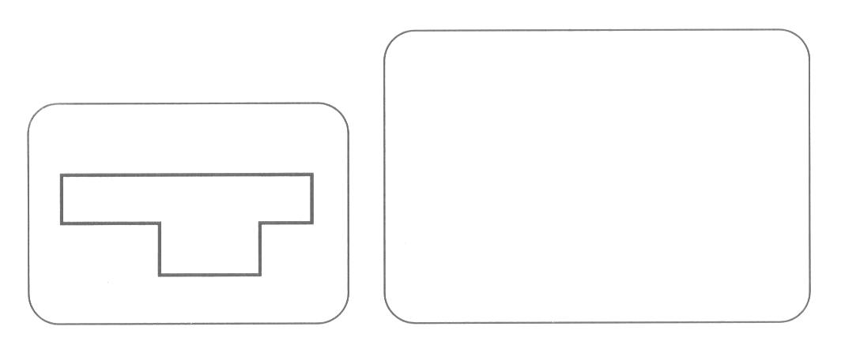

Задание 2
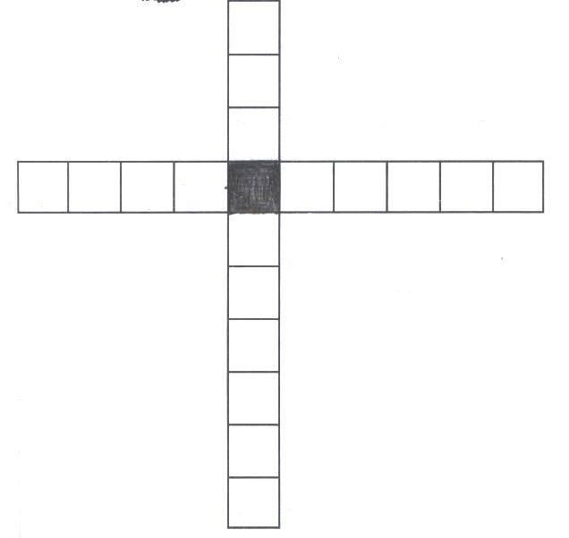

Задание 3



Задание 4

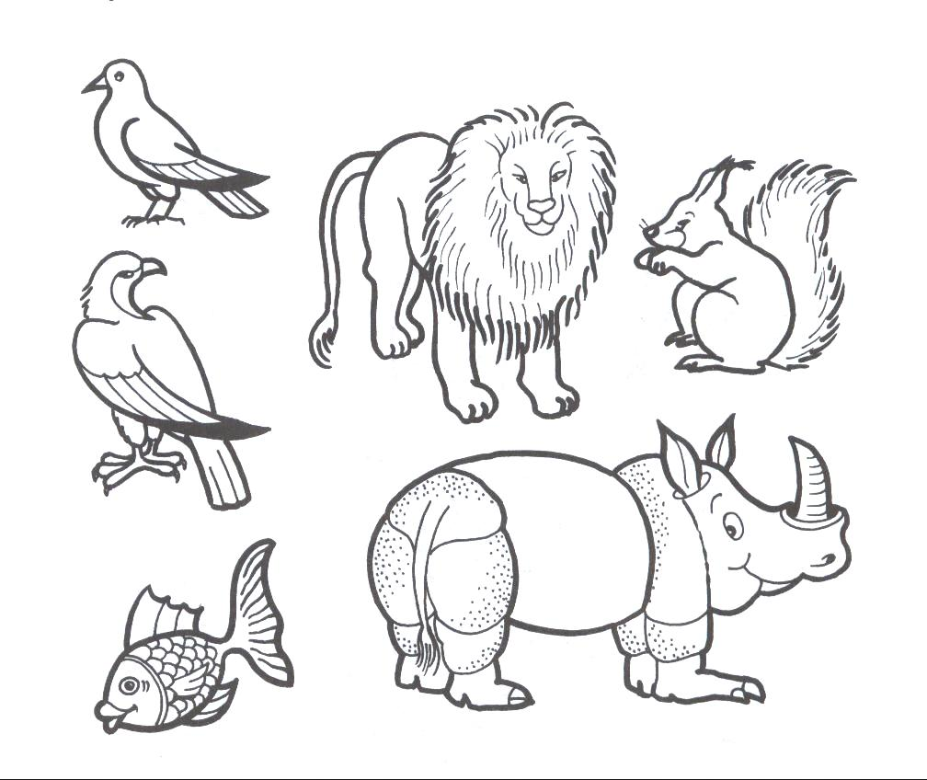

Задание 5

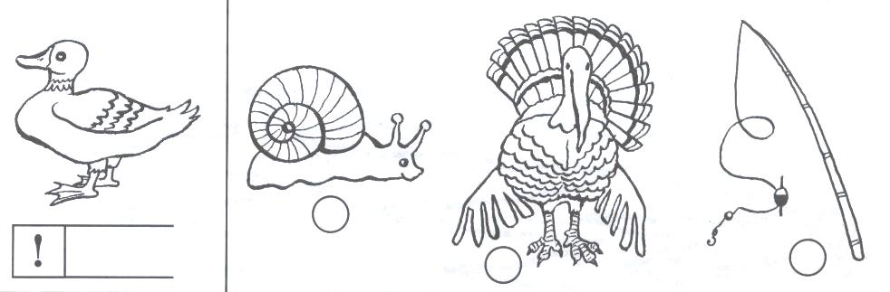

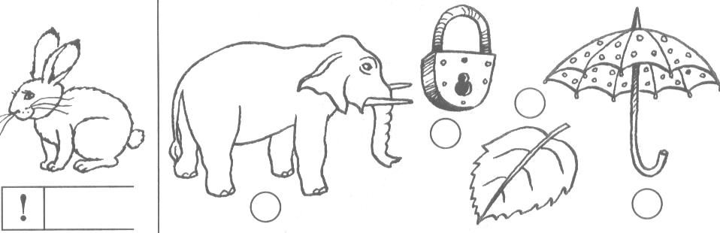

Задание 6

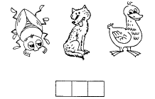

Задание 7

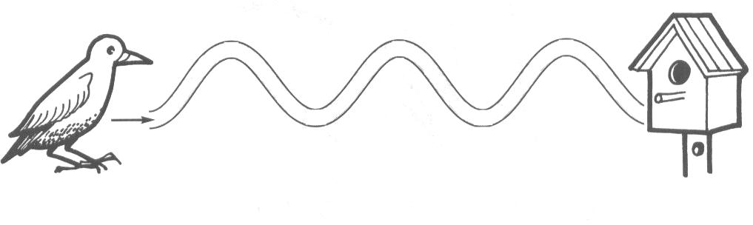
Задание 8

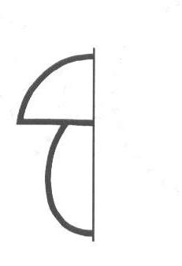

Фронтальное обследование

(для педагога)

Задание 1
Цель. Выявить умение передавать форму фигуры (вычерчивать равную или подобную фигуру, соблюдая пропорции между элементами фигуры). Кроме этого, задание позволяет судить о твердости руки ребенка, умении рисовать прямолинейные отрезки, рисовать углы, не округляя их.
Текст задания. Посмотрите сюда (указывается рисунок к заданию). Здесь вы будете выполнять задание. Внутри маленькой рамочки вы видите фигуру. Рассмотрите ее на своих листах. Возьмите карандаш. Нарисуйте такую же фигуру в большой рамочке (учитель обводит указкой большую рамочку). | 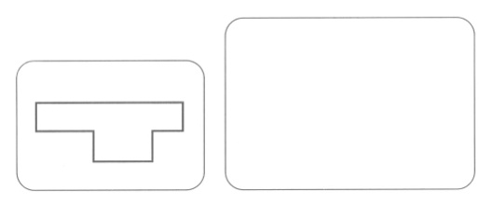
Оценка выполнения задания:
3 балла – изображена подобная или равная фигура, пропорции между элементами фигуры в основном сохранены;
2 балла – изображена подобная или равная фигура, но пропорции слегка изменены, не все углы прямые, не везде соблюдается параллельность линий. Этот же балл ставится, если общая форма фигуры схвачена хорошо, но пропорции между элементами фигуры существенно изменены, однако все углы прямые и параллельность соблюдена;
1 балл – существенно изменены пропорции между элементами фигуры; общая форма фигуры схвачена плохо;
0 баллов – не схвачена общая форма фигуры, но изображена какая-то замкнутая линия.
В случае, если фигура изображена нетвердой рукой, в дополнение к баллу ставится значок "–".

Задание 2
Цель. Выявление умения ориентироваться на плоскости (влево, вправо, вверх, вниз). Вместе с тем проверяется умение пересчитывать клеточки.

Текст задания. Задание будете выполнять на клетчатой бумаге (указывается место для выполнения задания).
1. Возьмите красный карандаш. Отсчитайте от черной клеточки вправо две клеточки и третью закрасьте красным карандашом.
2. Возьмите синий карандаш. От черной клетки отсчитайте влево две клеточки и третью закрасьте синим карандашом.
3. Возьмите зеленый карандаш. Отсчитайте от черной клеточки вниз четыре клеточки и пятую закрасьте зеленым карандашом.
4. Возьмите жёлтый карандаш. Отсчитайте от черной клеточки вверх одну клеточку и вторую закрасьте жёлтым карандашом.
Оценка выполнения задания:
3 балла – все выполнено верно;
2 балла – выполнено верно 2-3 пункта задания;
1 балл – выполнен верно только 1 пункт задания (допущены ошибки в направлении, счете, начале отсчета);
0 баллов – задание не выполнено.
В случае, если клетки плохо раскрашены, в дополнение к баллу ставится "–".

Задание 3
Цель. Выявление умения перейти от числа к соответствующему множеству предметов, выполнять инструкцию, содержащую несколько последовательных действий.
Текст задания. Посмотрите на свои листки. Послушайте задание.
Раскрасьте на верхней гирлянде три флажка, а на нижней – два флажка.
Нарисуйте в рамочке столько кружков, сколько всего закрасили флажков.
Примечание: Инструкция прочитывается целиком несколько раз до начала выполнения задания детьми.
Оценка выполнения задания:
3 балла – выполнены верно обе части задания;
2 балла – первое задание выполнено верно, есть попытка выполнить вторую часть задания, но число кружков неверное;
1 балл – выполнено верно только первое задание, попыток выполнить вторую часть задания нет;
0 баллов – есть попытка выполнить первую часть задания, но число флажков неверное.

Задание 4
Цель. Выявление умения классифицировать, умения находить признаки, по которым произведена классификация.
Текст задания. Рассмотрите рисунок (указывается рисунок к заданию).  Обведите синим карандашом животных, которые живут в воде; зеленым – на земле; красным – в воздухе. | 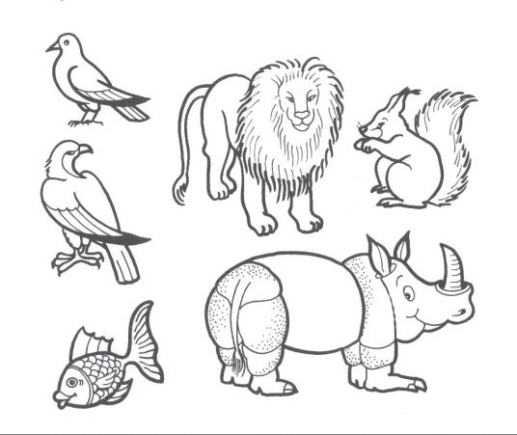
Оценка выполнения задания:
3 балла – классификация проведена правильно;
2 балла – допущена 1 ошибка;
1 балл – допущены 2 ошибки;
0 баллов – задание не выполнено.

Задание 5

Цель. Выявление степени овладения звуковым анализом на уровне определения количества звуков в слове.
Текст задания. Вы видите "домик" с тремя окошками и рядом с ним картинки. Каждое окошко – звук в слове. Назовите тихонько все картинки и подумайте, в каком слове три звука. Эту картинку соедините линией с домиком.
Оценка выполнения задания:
3 балла – правильное выполнение задания;
1 балл–наличие ошибок в определении количества звуков в словах;;
0 баллов–непринятие задачи, полное отсутствие соответствия количества звуков в слове и количества "окошечек".

Задание 6
Цель. Проверить состояние фонематического слуха, фонематического восприятия.
Текст задания. Посмотрите на первую картинку. Назовите ее. Определите первый звук в слове. Закрасьте кружки рядом с картинками, в названиях которых есть этот звук (Например, на первой картинке нарисована утка. В слове «утка» первый звук [у]. На следующей картинке – улитка. В слове «улитка» есть звук [у].Закрасим кружок рядом с картинкой). А теперь приступайте к самостоятельному выполнению задания.

Оценка выполнения задания:
3 балла – правильное выполнение задания;
2 балла – допущены 1-2 ошибки;
1 балл – отсутствует дифференциация звуков [с]-[з];
0 баллов – отсутствие дифференциации звуков [с]-[з], или полное непринятие задания.

Задание 7

Цель: выявить освоение детьми написания заглавных букв

Текст задания.Напечатай заглавные буквы по образцу А,О,У,Я,Ю


Оценка выполнения задания:
3 балла – задание выполнено правильно;
1 балл – буквы выходят за края строки;
0 баллов – линия прерывистая, наличие тремора, не справился с заданием

Задание 8
Цель. Выявление способности ребенка печатать слова.

Текст задания: Рассмотри картинку. Напиши слово.

Оценка выполнения задания:
3 балла – слово напечатано правильно;
1 балл – допушена 1 ошибка ;
0 баллов–не справился с заданием
Бланк обследования педагогической диагностики

Группа:________________ Педагог: ____________________________

№ | Фамилия Имя | 1 | 2 | 3 | 4 | 5 | 6 | 7 | 8 | Всего  баллов | Уровень
1
2
3
4
5
6
7
8
9
10
11
12
13
14
15

Результатом фронтального обследования детей является заполнение бланка обследования. Такая диагностика имеет прогностическое значение, позволяет сделать близкий прогноз о дальнейшем ходе развития ребенка, о тех коррекционно-педагогических средствах, которые необходимо применить.
- Больше 20 баллов – высокий уровень
- 10 – 19баллов – средний уровень
- Менее 10 баллов–низкий уровень
Промежуточная аттестация

Задание 1
Составь задачу и запиши решение. Прочитай запись.
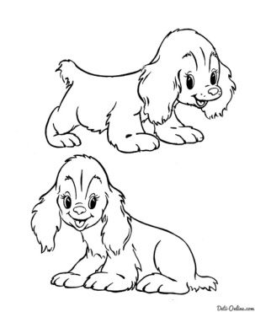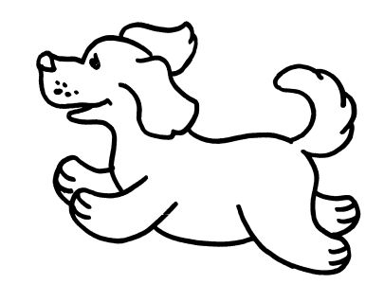

Оценка выполнения задания:
3 балла–задание выполнено правильно без ошибок;
2 балла – допущена ошибка при выполнении действия;
1 балл – допущены при выборе действия ошибки;
0 баллов – задание не выполнено.

Задание 2
Впиши недостающие числа
 | 2 |  | 4 |  |  | 7 |  | 9

 | 9 |  |  | 6 | 5 |  |  |  | 1
Оценка выполнения задания:
3 балла–задание выполнено правильно без ошибок;
2 балла – допущена 1 ошибка;
1 балл – допущены 2-3 ошибки;
0 баллов–допущены более 4 ошибок;

Задание 3
Реши примеры и запиши ответы.

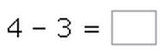

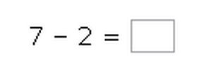


Оценка выполнения задания:
3 балла–задание выполнено правильно без ошибок;
2 балла – допущена 1 ошибка;
1 балл – допущены 2 ошибки;
0 баллов –задание не выполнено или с 3 ошибками

Задание 4.
Соедини картинки и звуки, на которые начинаются их названия.
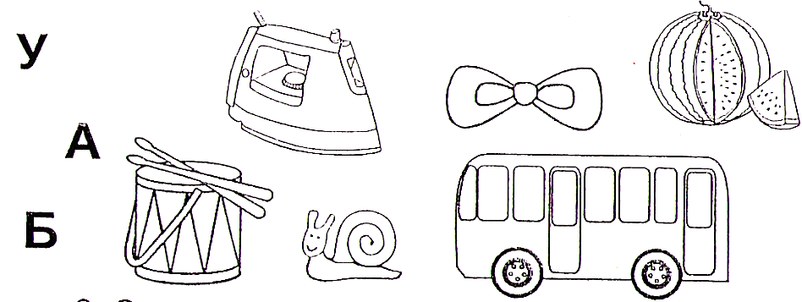

Оценка выполнения задания:
3 балла–задание выполнено правильно без ошибок;
2 балла – допущена 1 ошибка;
1 балл – допущены 2-3 ошибки;
0 баллов – задание не выполнено.

Задание 5.
Соедини картинки и звуки, на которые заканчиваются их названия.
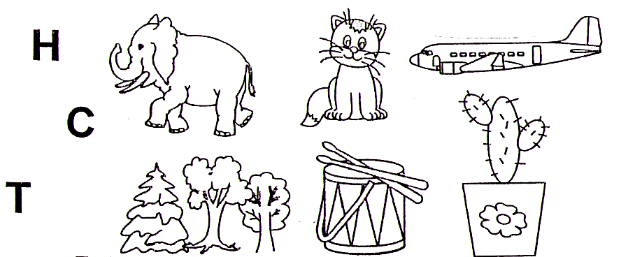
Оценка выполнения задания:
3 балла–задание выполнено правильно без ошибок;
2 балла – допущена 1 ошибка;
1 балл – допущены 2-3 ошибки;
0 баллов – задание не выполнено.
Задание 6
Выполни по точкам такую же фигуру
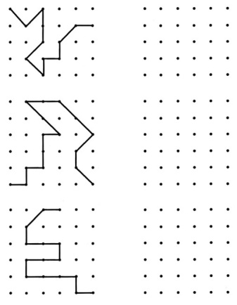
Оценка выполнения задания:
3 балла–задание выполнено правильно без ошибок;
2 балла – допущена 1 ошибка;
1 балл – допущены 2-3 ошибки;
0 баллов – задание не выполнено.
Задание 7
Напечатай строчные буквы а,о,у,ы ,и
Задание 8
Дорисуй грибок

Задание 8
Дорисуй грибок

Оценка выполнения задания:
3 балла – задание выполнено правильно: точное копирование образца; соблюдены пропорции;
2 балла – задание выполнено верно, соблюдены пропорции, но наблюдается наличие тремора
1 балла – не соблюдены пропорции;
0 баллов – не соблюдены пропорции, отсутствуют некоторые элементы, наличие тремора.

Бланк обследования педагогической диагностики
Группа:________________ Педагог: ____________________________

№ | Фамилия Имя | 1 | 2 | 3 | 4 | 5 | 6 | 7 | 8 | Всего  баллов | Уровень
1
2
- Больше 20 баллов – высокий уровень
- 10 – 19баллов – средний уровень
- Менее 10 баллов–низкий уровень
Приложение 2
Краткое описание дидактических игр, используемых в процессе обучения дошкольников
Игра 1. «Полслова за вами»
Цель: Развивать речь дошкольников, пополнить словарный запас, развивать фонематический слух.
Содержание: Педагог произносит начало слова (название предмета), обучающиеся заканчивают слово. Слова можно подбирать по определенным темам, возможно использование иллюстраций. Работа может проводиться в парах и фронтально.

Игра 2. « Опиши предмет»
Цель: Знакомство с понятиями «свойства и признаки предметов», формирование умения угадывать предмет по его признакам.
Содержание: Педагог или обучающийся задумывает предмет, окружающие задают наводящие вопросы, пытаясь по признакам угадать задуманное.

Игра 3. «Я знаю»
Цели: Развитие речи обучающихся, пополнение словарного запаса, развитие наблюдательности и внимания.
Содержание: Педагог (ребенок), используя мяч, проговаривает следующий текст, ритмично ударяя мячом о пол:
- Я знаю пять имен мальчиков:
Саша - раз,
Дима - два,
Игорь - три,
Денис - четыре,
Володя - пять.
Далее мяч передается следующему игроку. Он называет следующие пять предметов. Это могут быть любые предметы (игрушки, цветы, деревья и т.д.) .

Игра 4. «Догадайся, что показал» (пантомима)
Цель: Развивать внимание наблюдательность, речь, терпение.
Содержание: Желающий изображает предмет (живой или неживой), не произнося никаких звуков. Остальные пытаются догадаться что изображается. Возможно использование для пантомимы нескольких желающих.

Игра 5. «Расшифруй письмо»
Цель: Развитие наблюдательности, внимания, умения сосредоточиться на поиске необходимой буквы или слога.
Содержание: педагог зашифровывает буквы любыми значками или рисунками и, используя эти обозначения, «записывает» слово. Дети пытаются разгадать слово, находя значки с обозначаемыми ими буквами.

Игра 6. «Кто лучше»
Игра организуется на основе игры 5, где дети уже сами зашифровывают слова, используя значки, предложенные учителем. Разгадываем слова вместе, выясняя кто лучше сумел зашифровать слово.

Игра 7.«Кто наблюдательнее»
Цель: Закрепление знаний о буквах и звуках, поиск букв в тексте, развитие внимания и наблюдательности.
Содержание: педагог предлагает детям текст, где обучающиеся находят выбранную учителем букву.

Игра 8. «Сочини сказку о предмете».
Цель: Развитие речи учащихсчя, пополнение словарного запаса.
Содержание: педагог или дети выбирают любой предмет и пытаются сочинить вместе сказку о приключениях данного предмета.
Игра 9. «День - ночь»
Цель: Развитие речи учащихся, умения сосредоточиться на поиске необходимого понятия.
Содержание: педагог называет слово, дети - противоположное ему по значению: «День - ночь, сладкий - кислый» и др.

Игра 10. «Подружи букву»
Дети соединяют звуки в слоги устно, а на письме - записывают пары букв (слоги- слияния)

Игра 11. «Идем в гости»
Дети делятся на группы: хозяева и гости. «Хозяева» должны встретить «гостей», используя «волшебные слова». «Гости отвечают тем же».
Игра 12. «Составь слово»
Дети составляют слова из предложенных учителем слогов. Слоги могут быть ярко и красочно иллюстрированы. Например, в виде шаров или цветов, которые надо собрать в один пучок или букет.

Игра 13. «Разложи по-порядку»
Предлагается ряд иллюстраций, связанных одной темой, но разложенных неверно. Дети должны определить, какая из иллюстраций изображает произошедшее раньше или позже, т.е. разложить по-порядку.

Игра 14. «Сказочные владения Радуги. Опиши»
Дети описывают предметы, окружающие их, используя знания о цветах радуги, стараясь как можно ярче описать тот или иной предмет.

Игра 15. «Молоточки»
Дети «отстукивают» ритм слов, ударяя на каждый гласный звук в словах, произносимых учителем, палочкой по столу, выделяя ударный звук. Игра помогает закрепить знания о гласных звуках и об ударении.

Игра 16. « Буква заблудилась»
Дети должны «исправить» слова, где перепутались буквы, поставив их на свое место.
Игра способствует развитию внимания, наблюдательности, а так же развитию фонематического слуха.

Игра 17. «Время рассердилось и ушло. Догони»
Дети преобразовывают фразы, слова, предложения, используя категории «до, после, потом, сейчас». Составляют свои предложения, исправляют неверно построенные фразы, которые предложил учитель.

Игра 18. «Когда это бывает»
Дети отгадывают время года (весна, лето, зима, осень) по изменениям в природе, указанным учителем. В ходе игры повторяются временные категории. Возможно использование иллюстраций.

Игра 19. «Колокольчики»
Смысл игры заключается в поиске звонких согласных в словах, произносимых учителем. Дети изображают колокольчики, которые звонят на каждый звонкий согласный звук. Игра способствует развитию внимания и фонематического слуха детей.

Игра 20. «Исправь ошибки»
Смысл игры заключается в поиске звуков или букв, которые были неверно указаны сказочным гостем (Незнайка, Буратино). Игра иллюстрируется.

Игра 21. «Слова»
Педагог задает вопросы что? кто? какой? что делает? и другие. Дети находят слова, отвечающие на заданный вопрос. В игре используется мяч, передаваемый отвечающим детям.

Игра 22. «Узелки на память»
Дети завязывают узелки каждый на своей веревочке, вспоминая правила, вопросы, звуки и буквы. Все комментируется вслух. Материал подбирается преподавателем.

Приложение 3
Продолжительность обучения по дополнительной общеобразовательной общеразвивающей программе

Начало учебного года - 01.09.2021 г.
Конец учебного года - 31.05.2021 г.
Продолжительность учебного года: 36 недель, последний день занятий 31 мая.
Сроки проведения промежуточной аттестации: по итогам 1 полугодия – декабрь
Сроки проведения аттестации обучающихся по итогам реализации дополнительной общеобразовательной программы – май.
Сроки проведения выпускного мероприятия и вручения свидетельств об окончании обучения по программе – май.
Режим занятий обучающийся – согласно утвержденному расписанию.

